[Template Relatório Técnico Versão 1.0/2026]
[LOGOMARCA DA EMPRESA / ÓRGÃO]

[TÍTULO DO SERVIÇO]
[NOME DO PROJETO / PROPRIEDADE OU PARCELA]

[Nome do Cliente / Proprietário]

[Cidade - UF]
[Ano (ex: 2026)]
[Template Relatório Técnico Versão 1.0/2026]
[LOGOMARCA DA EMPRESA / ÓRGÃO]

[NOME DO PROJETO / PROPRIEDADE OU PARCELA]

[Descrever objetivo do relatório em até 10 linhas] Este relatório técnico (versão 1) tem por objetivo documentar e descrever detalhadamente todas as etapas executivas, metodologias e resultados obtidos durante o levantamento da parcela territorial.

Empresa/ Órgão: [Nome fantasia]
CNPJ: [Número]
Responsável Técnico: [Nome completo, conforme documento oficial de identificação]
Título Profissional: [Engenheiro Agrimensor / Cartógrafo / Civil]
Registro Profissional: [CREA / CAU Nº]

[Cidade - UF]
[Ano (ex: 2026)]
SUMÁRIO
1 APRESENTAÇÃO 4
2 ÁREA DO LEVANTAMENTO 5
3 ETAPAS E PROCEDIMENTOS 6
3.1 Equipe técnica 6
3.2 Descrição do método de posicionamento empregado 7
3.3 Descrição de equipamentos básicos e auxiliares, e softwares utilizados 8
3.4 Dos procedimentos técnicos empregados 8
4 RESULTADOS OBTIDOS 10
5 CONSIDERAÇÕES FINAIS 11
6 REFERÊNCIAS 12
APÊNDICE A - Croqui de Campo 13
APÊNDICE B - Caderneta de Campo 14
APÊNDICE C - Relatório de Rastreio e Alturas de Antena GNSS 15
ANEXO A - Relatório Fotográfico Ilustrativo 16
ANEXO B - Relatório de processamento e ajustamento 17

1 APRESENTAÇÃO
[FONTE ARIAL OU TIMES NEW ROMAN, TAMANHO 12, NEGRITO]

A apresentação deve conter uma descrição introdutória do serviço a qual o presente relatório se propõe a detalhar, relatando em texto corrido o objetivo do documento, a caracterização da empresa e/ou profissional, o tipo de serviço executado, uma breve descrição da propriedade levantada e do cliente solicitante do trabalho, e também o período de realização das atividades.

[Fonte Arial ou Times New Roman, tamanho 12, normal, espaçamento 1,5cm, alinhamento justificado]
[Margens superior e esquerda deve ser de 3cm, e margens inferior e direita devem ser de 2cm.]

2 ÁREA DO LEVANTAMENTO

Neste tópico deve ser feita uma descrição objetiva da(s) área(s) levantada(s) referente(s) ao processo urbanístico em questão, indicando no corpo do texto a localização (endereço), área, perímetro, presença de benfeitorias e número dos vértices com a respectiva nomenclatura empregada no decorrer do relatório. Além disso, o técnico pode apresentar recursos visuais como fotografias, mapas, ou figuras, como o exemplo abaixo (Figura 1). [Fonte Arial ou Times New Roman, tamanho 12, normal, espaçamento 1,5cm, alinhamento justificado]

Figura 1 – Vista de área e localização da parcela territorial na Rua Arthur Bruno Schwambach, Boa Viagem – Recife/PE.
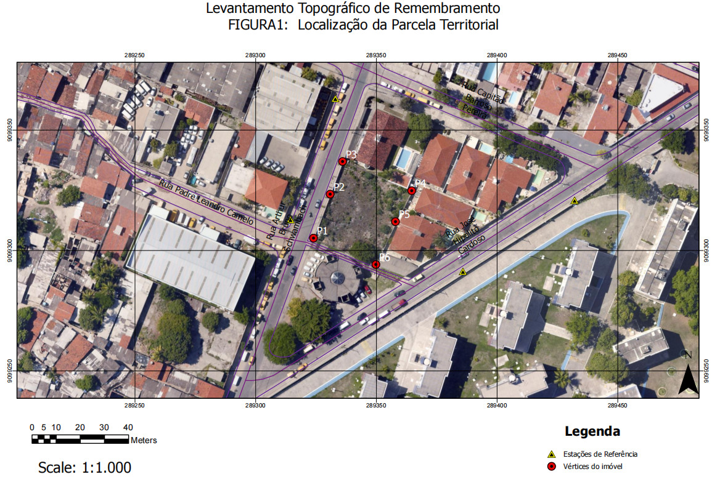
Fonte: Autor (ano).

O técnico responsável pela elaboração do presente documento tem a liberdade para acrescentar subtópicos relativos a esta temática, conforme a necessidade do profissional, tendo em vista o serviço prévio de estudo do local realizado por ele, na etapa de planejamento das atividades e da metodologia adequada à finalidade.

3 ETAPAS E PROCEDIMENTOS

No tópico de descrição das etapas e processos (o mais relevante na estrutura do relatório técnico), o técnico deve estruturá-lo de forma cronológica e integrada, caracterizando as fases, essencialmente, em atividades de campo e de escritório. A partir disso, deve-se obrigatoriamente especificar:
- A cronologia das atividades;
- A equipe técnica que realizou o serviço;
- O método de posicionamento empregado com detalhes;
- Os equipamentos básicos e auxiliares, e softwares utilizados de modo detalhado;
- As datas e horários das operações de campo;
- Os procedimentos técnicos empregados;
- Configuração geométrica do levantamento (poligonal topográfica, vetores independentes, rede, circuito, linha);
- Os dados de levantamento, ou rastreio;
- Procedimentos da etapa de processamento dos dados de rastreio, memórias de cálculo, planilhas de cálculo das poligonais e linhas de nivelamento;
- Cálculos e procedimentos de ajustamento planimétrico e altimétrico, seja qual for o método adotado;

3.1 Equipe técnica

Neste tópico, o técnico deve identificar os profissionais que participaram do serviço de levantamento em relação à função desempenhada dentro do contexto da atividade aqui descrita, como o responsável técnico, operador de instrumentos, auxiliar de campo, entre outros. No que diz respeito à identificação do profissional, esta deve ser feita mediante os seguintes atributos:
- Nome completo;
- Título da profissão;
- Número do Conselho regional;
- Função.

3.2 Descrição do método de posicionamento empregado

Este tópico deve apresentar, de modo detalhado, os métodos de levantamento adotados pelo profissional no serviço de determinação das coordenadas dos vértices limites das parcelas relacionadas ao processo (urbanístico em questão) e ou parcelamento do solo, justificando tais escolhas.
Se utilizou topografia clássica, as poligonais levantadas são classificadas pela NBR 13.133 como poligonais do tipo 1, poligonais apoiadas em um só ponto de controle, e do tipo 2, poligonais apoiadas e fechadas em direções e pontos de controle distintos.

Figura 1 – Defina o tipo de poligonal utilizada segundo a NBR13.133
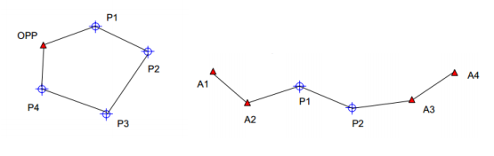
Fonte: Autor (ano)

Se a determinação das feições da parcela forem definidas aplicando tecnologia GPS, aqui deverá ser descrita a metodologia no levantamento por observação, onde o uso de tecnologia GNSS foram aplicadas.
No caso de ser utilizado levantamento GNSS para transporte de pontos para amarração das poligonais topográficas, é necessário realizar o transporte de estação da RRCM/RECIFE, vinculado ao SGB. Os procedimentos de rastreio e o pós-processamento deverão garantir a precisão segundo as Normas da ABNT, comprovados através de relatórios de ajustamentos anexados a este Relatório Técnico. Esses dados pós-processados deverão preencher os campos solicitados na tabela 2 a seguir, para cada estação de referência.

Tabela 2: Resultado das coordenadas das estações pós-processadas e ajustadas.
Coordenadas Geodésicas e UTM da ESTAÇÃO | Precisão (m) | Sigma σ (m)
Latitude: XX° XX' XX,XXXX" S | — | n = x,xxx
Longitude: XXX° XX' XX,XXXX" W | — | e = x,xxx
N (m): X.XXX.XXX,XXX | x,xxx
E (m): XXX.XXX,XXX | x,xxx
Altitude Normal (HN): | —
Altitude Ellipsoidal (h): X,XXX | — | u = x,xxx

3.3 Descrição de equipamentos básicos e auxiliares, e softwares utilizados

A descrição dos equipamentos utilizados, tanto básicos como auxiliares, deve conter as características técnicas e de estado dos produtos, sendo a primeira, as informações emitidas pelos fabricantes, e a segunda segundo a tipologia de cada instrumento,como:
- Modelo;
- Descrição
- Caracterização física-estrutural dos equipamentos;
- Apresentação de parâmetros técnicos de desempenho, qualidade e precisão;
- Histórico de calibração e manutenção (para estações totais, níveis e receptores GNSS)

3.4 Dos procedimentos técnicos empregados

Este tópico deve apresentar, de modo detalhado, como o levantamento procedeu, as medidas de controle de qualidade executadas pelo técnico, as condições do local no período do serviço de campo, as intercorrências, se houve necessidade de implantação de pontos de apoio, entre outras soluções aplicadas pelo profissional a fim de atender às finalidades do serviço e os padrões de qualidade do levantamento. A título de exemplo, segue alguns tópicos que podem ser descritos, a saber:

- Estrutura de caderneta de campo (analógica ou eletrônica);
- Procedimentos de medições angulares e lineares e seus registros, apresentando os parâmetros de validação das séries;
- Procedimentos de leituras na mira e desníveis obtidos e seus registros;
- Descrição do processo e tempo de rastreio, PDOP, máscara de elevação;
- Procedimentos de implantação de apoios topográficos;
- Procedimentos realizados para “amarrar” o levantamento à Rede de Referência Cadastral Municipal do Recife (RRCM/RECIFE) e descrição dos marcos utilizados.

O profissional deve estar ciente de que, conforme a Lei Municipal Nº 19.153/2023, todos os trabalhos de cartografia, geodésia, topografia e aerofotogrametria, de apoio à construção e atualização de plantas do Sistema Cartográfico Municipal; todos os serviços topográficos de demarcação, de projetos, de implantação e acompanhamento de obras de engenharia em geral, de urbanização, de levantamentos de obras como construídas (as built) e de cadastros imobiliários para registros públicos, multifinalitários e fiscais, devem estar, matematicamente, vinculados à Rede de Referência Cadastral Municipal do Recife (RRCM/RECIFE) e/ou ao Sistema geodésico Brasileiro (SGB).

4 RESULTADOS OBTIDOS

O profissional deve expressar, neste tópico, os resultados finais do levantamento, conforme o propósito do serviço em determinar as coordenadas geodésicas e plano-retangulares dos vértices delimitadores da(s) parcela(s) territorial, após o processo de ajustamento. Tais valores devem ser, obviamente, equivalentes aos informados na plataforma digital de processos urbanísticos.
As tabelas utilizadas para expressar resultados, ou qualquer conjunto de dados, devem seguir o mesmo layout indicado na Tabela 1 em todo o corpo textual do presente trabalho. E quanto à descrição da(s) área(s) georreferenciada(s), para cada parcela deve-se relacionar uma tabela, conforme o modelo abaixo, respeitando a ordem dos vértices, onde a relação deve se iniciar no primeiro vértice de confrontação com o sistema viário, ou acesso a este, e seguir no sentido horário. O primeiro vértice da propriedade particular com o logradouro público inicia a testada de acesso da parcela. Este é o mesmo padrão empregado na plataforma de processos urbanísticos digitais de parcelamento do solo.

Tabela 1 – Resultados planialtimétricos das coordenadas dos vértices definidores de parcela territorial.
Vértice | Latitude | Longitude | Alt. Elip. “h” (m) | Este  (m) | Norte  (m)
v1 | 08° 03' 8.4547" S | 034° 57' 14.5238" W | -3,058 | 284661,523 | 9107864,091
v2
v3
v4
Fonte: Autor (ano)

No que diz respeito à formatação numérica, o documento deve adotar o padrão da ABNT NBR 17047/2022, onde diz: “As coordenadas geodésicas devem ser apresentadas no formato sexagesimal, com quatro casas decimais nos segundos de arcos. A designação de hemisfério (norte, sul e oeste) deve ocorrer por caracteres (N, S e W)”.

5 CONSIDERAÇÕES FINAIS

Neste tópico, o profissional deve fazer suas considerações, DE MODO IMPESSOAL, declarando que o relatório descreve, com veracidade, as etapas e processos por meios dos quais foram obtidas as coordenadas geodésicas e plano-retangulares dos vértices delimitadores da(s) parcela(s) aqui descritas, e em cujo processo este documento será anexado, podendo ser utilizado em eventuais processos que envolvam questionamentos sobre o(s) limite(s) do(s) imóvel(is).
Além disso, o profissional deve declarar, DE MODO IMPESSOAL, que adotou os procedimentos e métodos de levantamento topográficos reconhecidos pela ABNT NBR 13133/2021, que o serviço está vinculado à Rede de Referência Cadastral Municipal do Recife (RRCM/RECIFE) e/ou ao Sistema geodésico Brasileiro (SGB); e que os resultados das coordenadas, apresentadas no presente documento, enquadram-se no padrão de precisão mínimo exigido pela ABNT NBR 17047/2022.

[Cidade - UF], [DD de Mês de 202X].

[Nome do Profissional]
[Título Profissional: Engenheiro Agrimensor / Cartógrafo / Civil / Arquiteto]
Registro Profissional: [CREA / CAU / CFT] nº [XXXXXX]
Responsável Técnico - ART / RRT / TRT nº: [Inserir o número da guia]

6 REFERÊNCIAS
[Este tópico deve conter as referências bibliográficas que o profissional utilizou para redigir o presente relatório, e principalmente, para realização dos serviços descritos no presente documento. Siga o exemplo abaixo.]

ASSOCIAÇÃO BRASILEIRA DE NORMAS TÉCNICAS. ABNT NBR 13133: Execução de levantamento topográfico — Procedimento. Rio de Janeiro: ABNT, 2022.
ASSOCIAÇÃO BRASILEIRA DE NORMAS TÉCNICAS. ABNT NBR 17047: Levantamento cadastral territorial para registro público - Procedimento. Rio de Janeiro: ABNT, 2022
ASSOCIAÇÃO BRASILEIRA DE NORMAS TÉCNICAS. ABNT NBR 14166: Rede de referência cadastral municipal - Requisitos e procedimentos. Rio de Janeiro: ABNT, 2022
RECIFE. Lei nº 19.426, de 03 de outubro de 2025. Disciplina o parcelamento, uso e ocupação do solo no Município do Recife. Diário Oficial do Município, Recife, PE, 04 out. 2025.
RECIFE. Lei nº 19.153, de 29 de dezembro de 2023. Institui a Base Cartográfica Municipal do Recife, apoiada à Rede de Referência Cadastral Municipal - RRCM/RECIFE e dá outras providências. Diário Oficial do Município, Recife, PE, 04 out. 2025.
RECIFE. Decreto nº 39.329, de 15 de dezembro de 2025. Estabelece normas e procedimentos técnicos para a ampliação, a manutenção, a atualização e o uso da Rede de Referência Cadastral. Diário Oficial do Município, Recife, PE, 16 dez. 2025

APÊNDICE A - Croqui de Campo
[Inserir aqui o desenho esquemático do(s) objeto(s) de interesse do levantamento, detalhando elementos essenciais, como os vértices da parcela, os pontos geodésicos/ topográficos, os pontos de apoio, as linhas de

APÊNDICE B - Caderneta de Campo

APÊNDICE C - Relatório de Rastreio GNSS

ANEXO A - Relatório Fotográfico Ilustrativo
[Inserir as fotografias do local, detalhes de confrontações limítrofes e a comprovação visual da implantação de cada ponto de apoio/marco técnico no terreno]

ANEXO B - Relatório de processamento e ajustamento

